PROCESSADOR CICLO ÚNICO

# Caminho de Dados de Ciclo-único

- PÁGINA 563

O registro **contador de programa (PC)** contém o endereço da instrução a executar, O primeiro passo é ler esta instrução da **memória de instruções**. A **memória de instruções** lê, ou fetches, a instrução de 32-bits, identificada como **Instr**.

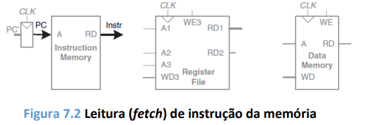

O próximo passo é ler o registro de origem que contém o endereço de base. Este registro é especificado no campo rs da instrução, **Instr25:21**. Estes bits da instrução estão ligados à entrada de endereço de um dos portos de leitura do banco de registros, A1. O banco de registros lê o valor de registro em **RD1**.

O **offset** é armazenado no campo imediato da instrução, **Instr15:0**. Uma vez que o 16-bit imediato pode ser positivo ou negativo, ele deve ter o sinal estendido para 32 bits. O valor de 32 bits de sinal estendido é chamado **SignImm**

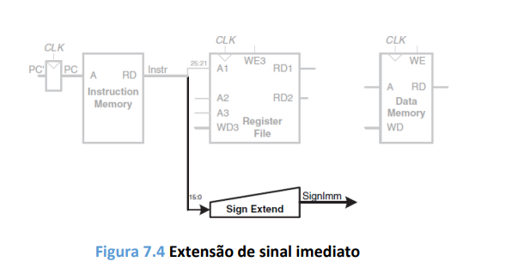

O processador deve adicionar o endereço de base ao offset para encontrar o endereço a ler a partir da memória -> **ALU** faz a adição.

A **ALU** recebe dois operandos, **SrcA** e **SrcB**. O **SrcA** vem do banco de registros, e o **SrcB** vem do imediato com extensão de sinal.

O sinal de 3-bits de controlo da **ALU** especifica a operação. A **ALU** gera um ***ALUResult*** de 32-bits e uma **flag Zero**, que indica se **ALUResult** == 0. O **ALUResult** é enviado para a ***memória de dados*** (**Data Memory)** como o endereço da instrução de carregamento.

Os dados são lidos a partir da memória de, em seguida, é escrita de volta para o registro de destino (**ReadData**) no banco de registros no final do ciclo, o Porto 3 do banco de registros é o porto de escrita. O registro de destino para a instrução lw é especificado no campo rt, **Instr20:16**, o qual está ligado à entrada de endereço do porto 3, A3, do banco de registros. Em seguida, o barramento de leitura de dados **ReadData** está ligado à entrada de escrita de dados do porto 3, WD3, do banco de registros. Um sinal de controle chamado de **RegWrite** está ligado à entrada de **enable** de escrita do porto 3, **WE3**, e é ativado durante uma instrução lw para que o valor do dado seja escrito no banco de registros.

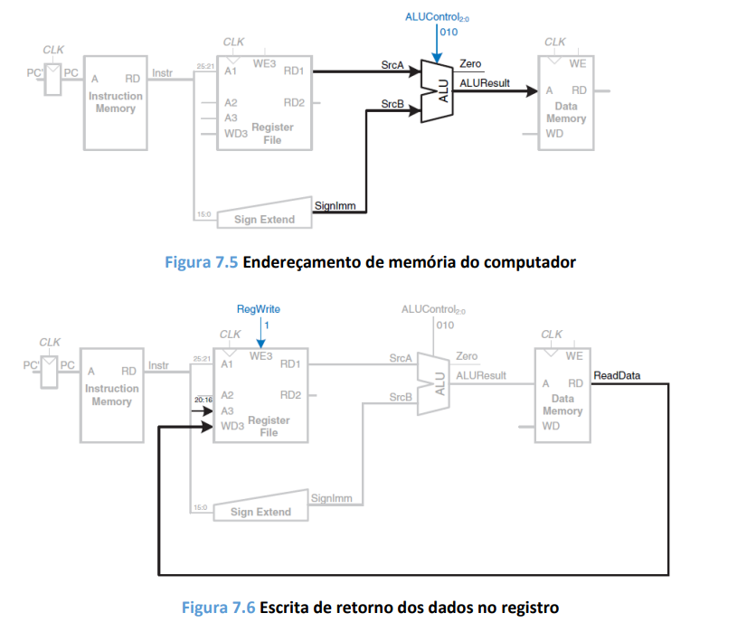

Enquanto a instrução está a ser executada, o processador deve calcular o endereço da próxima instrução, PC'. Porque as instruções têm 32 bits = 4 bytes, a próxima instrução está em PC + 4.

